**Le budget primitif 2023**

S’inscrivant dans la continuité du débat d’orientations budgétaires tenu lors de l’assemblée départementale du 18 novembre 2022, le rapport relatif au budget départemental pour 2023 a pour objet de prévoir les crédits budgétaires en recettes et d’autoriser les dépenses pour l’exercice tant pour le budget principal que pour les budgets annexes.

**Le contexte incertain est porteur de risques pour la santé financière du Département**

Comme présenté lors du débat d’orientations budgétaires, le budget 2023 s’inscrit dans un contexte économique, politique et social particulièrement incertain. Divers risques, plus ou moins sûrs, pèsent sur les finances du Département.

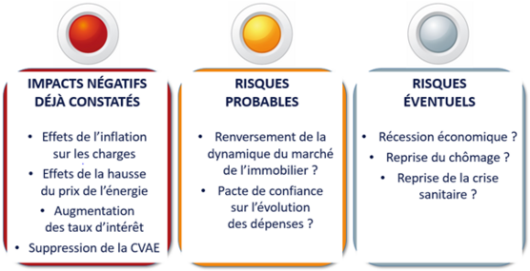

Néanmoins, certains signaux économiques restent positifs en France, notamment en termes de dynamisme de l’emploi.

**Le budget 2023 : agir pour ne pas subir**

Malgré cette conjoncture à risques, le Département souhaite poursuivre les engagements amorcés en 2021 dans le cadre du nouveau mandat accordé à la majorité. Ainsi en 2023, comme en 2022, le Département fait le choix d’un budget ambitieux pour le territoire et ses habitants.

Les dépenses globales du budget départemental et de ses budgets annexes (hors dette) sont prévues pour 2023 à 751 M€ (y compris moyens départementaux), soit 180 M€ en investissement et 571 M€ en fonctionnement. Les dépenses prévues sont en hausse de près de 6 % par rapport au budget primitif 2022.

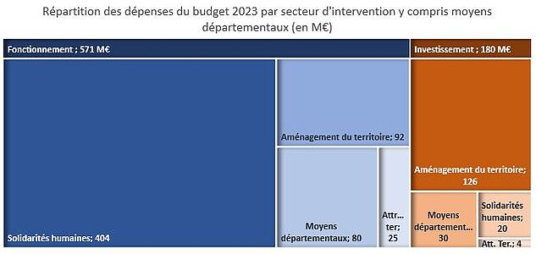

Le Département fonde donc une nouvelle fois sa stratégie budgétaire sur le volontarisme en dépense pour prévenir une éventuelle crise économique et éviter les décisions procycliques qui pourraient empirer la situation sur le territoire.

**Les recettes toujours plus dépendantes de la conjoncture économique nationale en 2023**

Les recettes de fonctionnement prévues en 2023 sur l’ensemble des budgets s’élèvent à 633 M€, soit une hausse de 4,8 % par rapport au BP2022.

Dès cette année, elles seront encore plus sujettes à la conjoncture économique avec la suppression de la cotisation sur la valeur ajoutée des entreprises (CVAE), l’une des dernières impositions perçues par le Département basée sur le dynamisme économique de son propre territoire, remplacée par une part de TVA nationale.

Les autres recettes devraient se stabiliser par rapport à 2022, après des années de fort dynamisme.

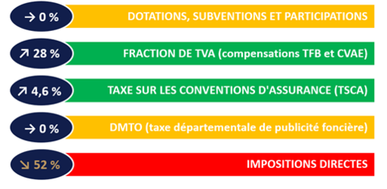

**La santé financière sauvegardée en 2023 malgré une détérioration de la situation**

L’intervention du Département reste ambitieuse en 2023, malgré les risques pesant sur certaines de ses dépenses sur lesquelles il a peu de maîtrise (coûts énergétiques, revalorisation salariale dont la hausse du point d’indice). De l’autre côté, les recettes devraient rester globalement dynamiques, la hausse prévue par rapport à 2022, bien qu’optimiste au regard des incertitudes, devrait être plus limitée que celle des dépenses.

L’épargne brute ainsi dégagée atteindrait environ 66 M€ en budget réalisé. Si ce niveau de marge brute reste financièrement soutenable, il demeure inférieur à celui attendu en 2022 (environ 90M€).

De même, la capacité de désendettement du Département devrait se situer à 4,9 années en 2023, se maintenant bien en deçà des seuils d’alerte (8 ans) ou critique (10 ans). Elle devrait toutefois se détériorer de 1,7 ans par rapport au prévisionnel de 2022.

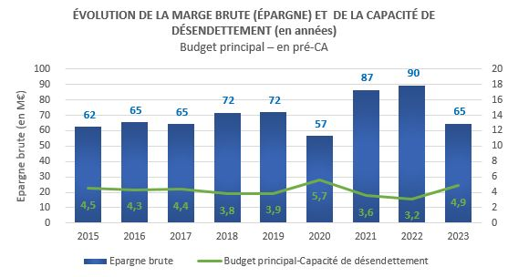

[Vote BP 2023 CSD](https://prod.saoneetloire71.fr/app/uploads/2024/06/Vote_BP_2023_CSD.pdf)

[Rapport BP 2023 signé](https://prod.saoneetloire71.fr/app/uploads/2024/06/Rapport_BP_2023_signe.pdf)

[Rapport BP 2023 annexes](https://prod.saoneetloire71.fr/app/uploads/2024/06/Rapport_BP_2023_annexes.pdf)

[Vote BP 2023 EHPAD de Mervans](https://prod.saoneetloire71.fr/app/uploads/2024/06/Vote_BP_2023_EHPAD_de_Mervans.pdf)

[Vote BP 2023](https://prod.saoneetloire71.fr/app/uploads/2024/06/Vote_BP_2023.pdf)

[Vote BP 2023 THD](https://prod.saoneetloire71.fr/app/uploads/2024/06/Vote_BP_2023_THD.pdf)